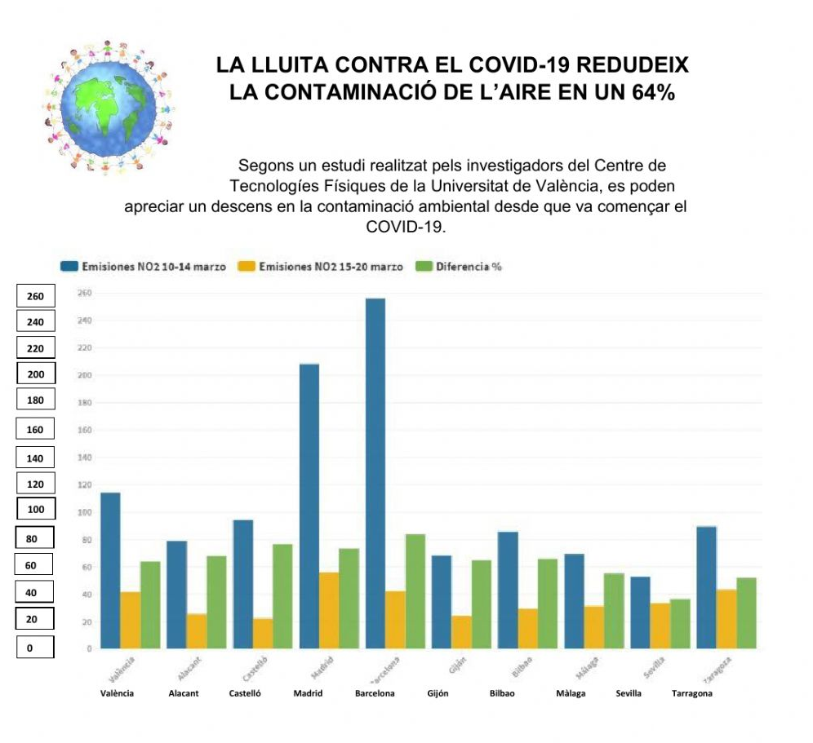
Nom: .......................................................................................... Data: ........................................

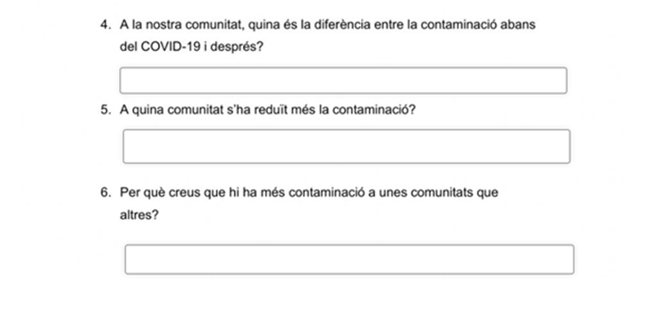

Mira aquests vídeos sobre com els animals i la natura estan responent al nostre confinament:
https://youtu.be/ypoQDEmEdwE
https://youtu.be/Yvm2wQ5vIVA

Inclús, la setmana passada, vam poder veure un petit porc senglar passejant pels carrers del nostre poble.

Penses que la quarantena i la crisis de covid 19 ha ajudat a una recuperació del medi ambient?
------------------------------------------------------------------------------------------------------------------------------------------------------------------------------------------------
Notes els carrers i l’aire més net que abans de la quarantena?
------------------------------------------------------------------------------------------------------------------------------------------------------------------------------------------------
Quina o quines solucions proposaries a partir d’ara per no tornar a tenir tanta contaminació com abans?
------------------------------------------------------------------------------------------------------------------------------------------------------------------------------------------------------------------------------------------------------------------------------------------------------------------------------------------------------------------------------------------------

